PREFEITURA DA CIDADE DE CABO FRIO
Região dos Lagos - Estado do Rio de Janeiro
SECRETARIA MUNICIPAL DE ADMINISTRAÇÃO
COORDENADORIA GERAL DE GESTÃO INSTITUCIONAL

AVISO DE LICITAÇÃO

PREGÃO ELETRÔNICO Nº 051/2022/FMMA

Processo nº 18232/2022

Fundo Municipal de Meio Ambiente - FMMA

A Coordenadoria Geral de Gestão Institucional da Prefeitura Municipal de Cabo Frio, através do Pregoeiro nomeado pela Portaria nº 3.748 de 01 de abril de 2022, comunica aos interessados que fará realizar no dia 05/10/2022, às 10:00 horas, no Portal de Licitações LICITANET, no endereço www.licitanet.com.br, licitação na modalidade de Pregão Eletrônico, pelo tipo Menor Preço Unitário, que tem por objeto AQUISIÇÃO DE VEÍCULOS TIPO QUADRICICLOS, COM TODOS OS EQUIPAMENTOS OBRIGATÓRIOS EXIGIDOS PELO CTB E PELAS NORMAS DO CONTRAN, de acordo com as especificações, quantidades e exigências estabelecidas no Termo de Referência.

Valor do Edital impresso: 02 (duas) resmas de papel A-4.

Maiores informações sobre o Edital, poderão ser obtidas e dirimidas das 09:00 às 17:00 horas, diariamente, exceto sábados, domingos e feriados, através do telefone nº (0xx22) 3199-9017 ou 3199-9018, ramal 255, por e-mail cogecol@cabofrio.rj.gov.br e no site da Prefeitura: “www.cabofrio.rj.gov.br”.

https://transparencia.cabofrio.rj.gov.br/licitacaolista.php?id=809

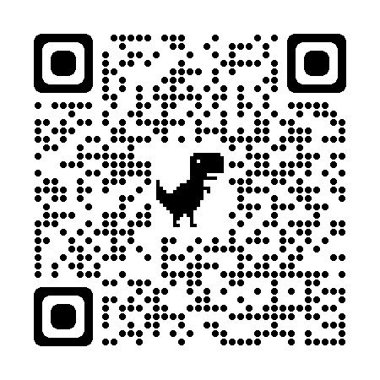
Cabo Frio/RJ, 23 de setembro de 2022.

FRANCISCO TEIXEIRA
Pregoeiro – Mat.830384

